Экологическая сказка

«Жили – были две сороки»

(коллективная работа)

Подготовительная группа компенсирующей направленности «Колокольчик»

Муниципальное дошкольное образовательное учреждение детский сад № 10

Комбинированного вида п. Сафоново-1, ЗАТО г. Североморск, Мурманская область

Руководитель конкурсной работы:

Маклакова Наталья Александровна,

воспитатель МБДОУ детский сад № 10

Жили – были две сороки. Они все время обитали в центральном парке заполярного города Североморск и лучшего места на Земле, как им казалось, нет, потому что в парке они могли найти себе и корм, и кров. А северная погода их вполне устраивала. Все обитатели парка были знакомы с этими болтливыми особами и в тоже время были благодарны им за принесенные новости, которые случались в городе. Люди часто встречались с ними в парке, даже дали им имена – Лара и Клара.

Шли дни, месяца, года, полярный день летом сменялся полярной ночью зимой, а корабли Северного флота продолжали напоминать всем о своем выходе в море или о своем возвращении. С годами растительность в городском парке разрасталась, семейство животных и птиц увеличивалось. Североморск гордился своей красотой, зеленью, чистотой улиц и парковых зон. Желающих посетить зеленую зону города становилось все больше и больше. Люди целыми днями гуляли, любовались зеленью, кушали на свежем воздухе и кормили своих детей, забывая убрать за собой мусор, не обращая внимания на то, что остатки еды, фантики, шелуха, баночки, коробочки, пакеты и многое другое остаются на месте отдыха. В тоже время северный ветер подхватывал мусор, кружил его по воздуху и уносил до кустика или деревца, где он мог зацепиться и остаться на долгое время. Мусорные кучки увеличивались и встречались все чаще и чаще на всем протяжении парковой зоны.

И вот однажды, ранним утром, облетая город в поисках хороших новостей, наши знакомые сороки Лара и Клара увидели ужасную картину: большие серые крысы с длинными хвостами рылись в мусорных кучах, грызли корни деревьев, ломали ветки кустарников, громко пищали, кусались, скалили свои острые зубы. Длинная вереница этих незванных гостей быстро продвигалась к центральному парку города.

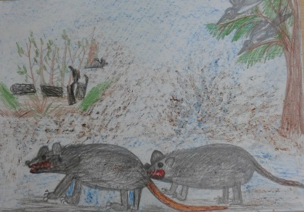«За мной, торопитесь! – командовала самая крупная крыса с рыжим хвостом. – Скорее! Впереди нас ждет пир, где будет много еды, особенно много яиц и маленьких птенцов. Будет чем поживиться!»

Клара и Лара перелетели осторожно поближе на самую высокую ель и стали наблюдать за происходящим и прислушиваться к замыслам крыс. Главная предводительница продолжала: «Мусора в парке и в городе много, есть чем насладиться! Мы уничтожим яйца птиц и всех птенцов, чтобы истребить всех птиц, чтобы наши друзья насекомые – вредители заполонили город. Они истребят всю зелень, пауки своими паутинами окутают все улицы и дома города. Мы станем главными жителями этого городка! Мы нагоним страх на людей и заставим их покинуть город! Настанет наше время!».

- Неужели это произойдет? – прошептала Клара.

- Надо срочно рассказать эту страшную неприятную весть всем жителям городского парка, - предложила Лара и они, ошеломленные увиденным и услышанным, полетели к центру парка.

- Парку и всему городу грозит беда!!! – наперебой кричали сороки.

В парке начался переполох, всех тревожили проблемы - как избавиться от крыс, как уберечь яйца и птенцов. Клара и Лара стрекотали громче всех, задавая вопрос: «Почему крысы пришли именно в наш город и в наш парк, ведь всегда было хорошо, тихо и спокойно?».

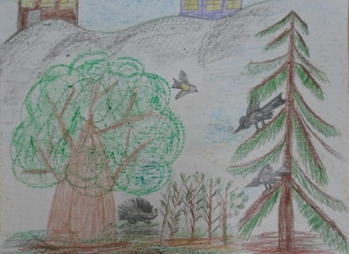- А я знаю, почему это произошло с нами, - сказал старый ежик, - крысы любят жить там, где много остатков еды, где неприятный запах, он их очень приманивает, где много мусора, чтобы можно было устроить свои гнезда. Оглянитесь вокруг, кругом кучи мусора, остатки еды. Люди виноваты в этом, они забыли, что кроме них никто не уберет эту свалку отходов. Нам маленьким беспомощным обитателям парка это сделать не по силам.

- Что же делать? – всхлипнули синички.

- Надо сделать так, чтобы люди увидели, что они натворили, а еще мы позовем на помощь наших морских друзей бакланов, – сказали вороны, - их то крысы очень боятся.

- За дело, друзья! – застрекотали сороки, и все животные и птицы разбежались и разлетелись по всем уголкам парка и города и начали стаскивать фантики, пакетики и складывать их в одну кучу в центре города. Люди, увидев работу птиц и зверей стыдливо опускали глаза: «Что мы натворили!!! Мы - защитники всей природы превратили город в свалку мусора». Все жители города от мала до велика принялись за работу. К вечеру весь мусор был убран и увезен на мусоросжигательный завод.

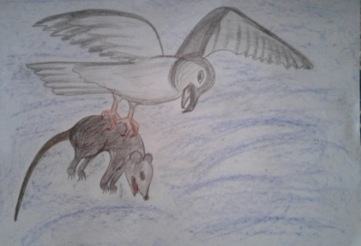Крысы тем временем подбирались все ближе и ближе к центральному городскому парку, но их здесь ждали уже не кучи мусора и остатков еды, а стая бакланов, которые прилетели по просьбе ворон, ведь им тоже чистота родного города и родного залива небезразлична. Крысы бросились в разные стороны, моля о пощаде, но от этих птиц с мощными клювами и острыми когтями не спастись. Бакланы, хватая на лету убегавших крыс, уносили их далеко за сопки, бросая в холодное Баренцево море.

Вот так, благодаря сорокам Кларе и Ларе обитатели парка и жители Североморска предотвратили экологическую беду.